KẾ HOẠCH BÀI DẠY

Môn học: Luyện Toán- Lớp 1E

Tên bài học: PHÉP CỘNG TRONG PHẠM VI 10; Số tiết : 1

Thời gian thực hiện: 1/11/2023
I. Yêu cầu cần đạt:
1. Kiến thức
- Nhận biết được ý nghĩa của Phép cộng là “gộp lại”, là “thêm vào”. Biết tìm kết quả phép cộng trong phạm vi 10 bằng cách đếm tất cả hoặc đếm thêm.
- Thực hiện phép cộng trong phạm vi 10.
2. Năng lực:
- Viết được phép cộng phù hợp với tranh ảnh, hình vẽ hoặc tình huống thực tế có vấn đề cần giải quyết bằng phép cộng.
- Nêu được bài toán phù hợp với tranh vẽ, mô hình đã có; trả lời được câu hỏi của bài toán.
- Năng lực giao tiếp và hợp tác thông qua khả năng làm việc nhóm.
3. Phẩm chất: Rèn luyện tính cẩn thận, nhanh nhẹn, góp phần phát triển tư duy và suy luận, năng lực giao tiếp toán học.
II. Đồ dùng dạy học: Bảng con, vở bài tập toán/51
III. Các hoạt động dạy học:
Hoạt động của giáo viên | Hoạt động của học sinh
1.Ổn định lớp: 5’  -Hát  -Giới thiệu bài  2. Bài mới: 25’  *Tổ chức Hs chơi “Đố bạn”  -Nhận xét  *Bài tập  Bài 1/51: Đếm rồi viết số thích hợp vào ô trống  -Đọc đề  -Hướng dẫn HS quan sát, đếm và điền số vào VBT  -Nhận xét, sửa bài  Bài 2/51: Viết số thích hượp vào chỗ trống  -Đọc đề  -YC viết số vào ô trống  -Nhận xét  Bài 3/51: Số?  - Đọc đề  - Hướng dẫn HS quan sát mô hình, điền số thích hợp  -Nhận xét  3.Củng cố: 5’  -Nhận xét, tuyên dương  -Dặn dò | -hát  -Lắng nghe  -HS chơi: 1 HS nêu phép tính, 1 HS nêu kết quả. Nếu đúng thì được phép đố bạn tiếp theo  -Lắng nghe  - Đếm, viết số  1+2= 3 2+ 3 = 5  4+1 =5 2+ 2 = 4  -Nêu kết quả  -Nhắc lại  -Viết số  - + 1 =3 1 +3 = 4  - Nhắc lại  - Quan sát, điền số 4 – 2 - 1  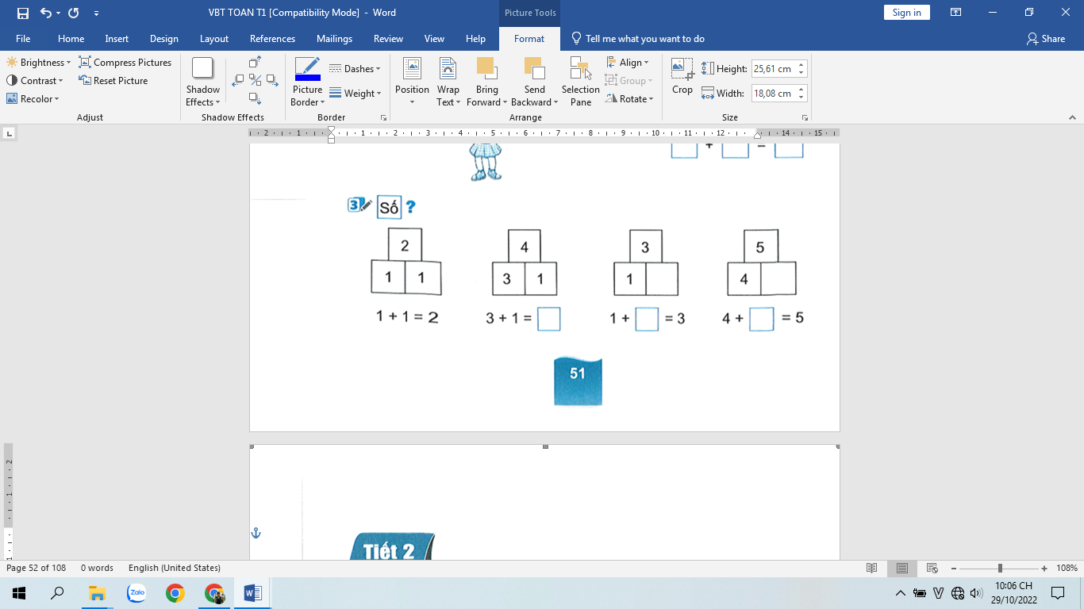

IV. ĐIỀU CHỈNH SAU BÀI DẠY

……………………………………………………………………………………
……………………………………………………………………………………

